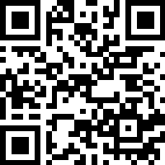
※申込期間 ６月３０日（火）まで
ウェブフォーム
FAX 03-3647-8441
E-mail kotokuminmatsuri@city.koto.lg.jp

「第４４回 江東区民まつり中央まつり」ボランティア申込書

申込日：令和８年 月 日
企業・団体名 | ふりがな
所在地 | 〒
部署名
担当者名 | ふりがな
連絡先 | 電話
連絡先 | メール
参加日 | 参加日 |  | 10月17日（土） | 10月18日（日）
参加日 | 人数 |  | 人 | 人
ボランティア活動参加証明書の発行  （該当の項目に☑を記載） | ☐要（☐団体名 ・ ☐個人名）  ☐不要

事務局使用欄
1 | 2 | ボランティアコード  No.
1 | 2 | 協賛コード  No.

